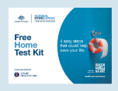
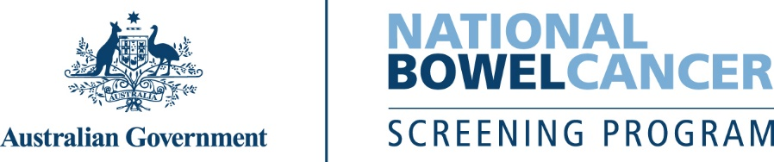
C221 – 7/2025 – Vietnamese | Tiếng Việt – Chỉ là thư mẫu

<Tên riêng>Đã gần đến lúc nên làm xét nghiệm sàng lọc ung thư ruột miễn phí.
Bộ xét nghiệm sàng lọc ung thư ruột miễn phí sẽ sớm được gửi đến cho quý vị qua đường bưu điện.

Việc quý vị làm xét nghiệm rất quan trọng vì...
- Nguy cơ mắc ung thư ruột của quý vị sẽ tăng lên theo tuổi tác.
- Ung thư ruột là một trong những loại ung thư phổ biến nhất và là ung thư gây tử vong hàng
đầu ở Úc.
- Ung thư ruột có thể xảy ra mà không có triệu chứng. Xét nghiệm này có thể phát hiện các dấu hiệu cảnh báo sớm.
- Nếu được phát hiện sớm, hơn 90% trường hợp ung thư ruột có thể được điều trị thành công.
Hãy làm xét nghiệm – nhanh chóng, sạch sẽ và dễ dàng
Tất cả những gì quý vị cần sẽ có trong bộ xét nghiệm, bao gồm cả hướng dẫn chi tiết.
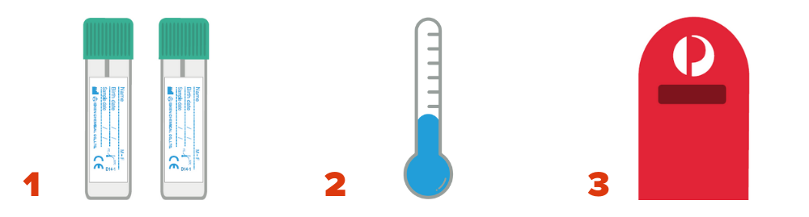
Lấy 2 mẫu nhỏ từ 2 lần đi tiêu/đại tiện riêng biệt. | Cất giữ mẫu xét nghiệm ở nơi thoáng mát. Không đông lạnh. | Gửi mẫu xét nghiệm của quý vị lại cho chúng tôi.

Để cập nhật thông tin cá nhân, hoãn làm xét nghiệm hoặc rút khỏi chương trình, hãy truy cập
www.ncsr.gov.au/manage-participation

Để biết thêm thông tin về sàng lọc ung thư ruột
Hãy quét mã QR này để truy cập www.health.gov.au/nbcsp
Truy cập vào Cơ quan Đăng ký Sàng lọc Ung thư Quốc gia tại www.ncsr.gov.au hoặc gọi 1800 627 701
Tìm hiểu cách chúng tôi sử dụng thông tin cá nhân của quý vị: www.ncsr.gov.au/privacy

